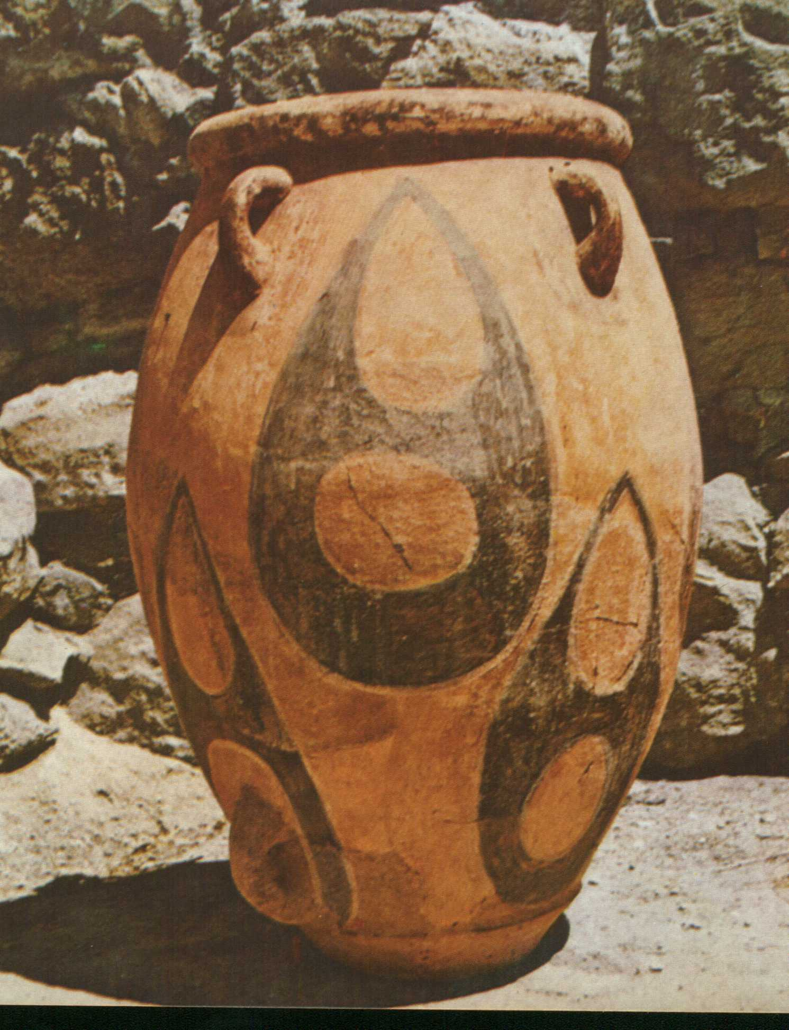

Πιθάρι με διακόσμηση καμαραϊκού ρυθμού του 1800 π . χ

